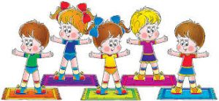

Witajcie Dominiko, Magdo
i Tomku !
W sytuacji pandemii i nauczania zdalnego, będziecie musieli popracować nad swoją postawa w domu samodzielnie. W tym tygodniu proponuję kilka ćwiczeń ogólnorozwojowych, które umożliwią Wam rozruszanie się. Kolejność ćwiczeń jest dowolna. Pamiętajcie również o tym, aby do każdych ćwiczeń odpowiednio się przygotować i w trakcie przerw między ćwiczeniami pić wodę, odpowiednio się nawadniając. Ubierzcie się w odpowiedni strój do ćwiczeń, trampki i wykonajcie krótką rozgrzewkę przed zadaniami. Najważniejsze jest to, aby w ramach zajęć terapii ruchowej poćwiczyć przynajmniej 45 minut.
P. S. Jak pojawią się jakieś pytania lub niejasności proszę o kontakt. Będę dostępny na dyżurze telefonicznym w każdy poniedziałek, środę i czwartek od 12:00 – 15:00,
tel. 602837785. Pozdrawiam – Dariusz C.
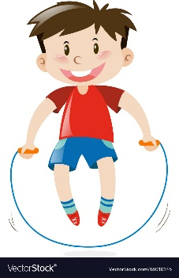
Zestaw ćwiczeń w tym tygodniu:

- 10 skłonów tułowia w przód i 10 skłonów tułowia w tył,
- wykonaj 5 skłonów tułowia w bok w prawą i lewą stronę,
- wykonaj krążenie bioder 10 razy w prawa i 10 razy w lewą stronę,
- zrób 15 przysiadów,
- połóż się na plecach i przez 1 minutę wykonaj „rowerek”,
- siądź na brzegu krzesła z odchylonym tułowiem ku tyłowi i wyprostowanymi kolanami – wykonaj naprzemienne ruchy nogami w górę i w dół(„nożyce”), po 15 razy każdą nogą,
- wykonaj 15 przysiadów z wysokim unoszeniem pięt, ręce wsparte o ścianę lub podane rodzicowi,
- zrób kulkę z papieru i w staniu chwyć ją palcami stopy i wrzuć ją do określonego celu, np. pudełka po 10 razy prawą i 10 razy lewą nogą,
- w staniu wkładanie na krzesełko i zdejmowanie papierowej kulki palcami jednej drugiej stopy po 8 razy,
- w staniu tyłem do ściany z książką na głowie – wypychanie książki w górę,
- wykonaj 15 kroków marszu w wysokim wspięciu na palcach i 10 kroków swobodnego chodu – powtarzając taki cykl 3 razy,
- w siadzie skrzyżnym ręce na kolanach z oparciem pleców o ścianę – wznos ramion przodem w górę – wdech, powrót ramion na kolana – powolny wydech 20 razy,
- w siadzie ugiętym stopy pod szafą lub trzymane przez rodzica, ręce wzdłuż tułowia – powolny opad tułowia do leżenia tyłem i powrót do siadu 12 powtórzeń,
- w leżeniu przodem ręce pod brodą – naprzemienne unoszenie prostych nóg w górę po 10 powtórzeń,
- 3 razy chody w przód na palcach z poduszką na głowie z pokoju do kuchni i z powrotem,
- 2 razy chody w podporze tyłem( w pozycji „kraba”) , trzymając na biodrach poduszkę
z pokoju do kuchni i z powrotem,
- w leżeniu na plecach, chwyć dłońmi za kanapę i podnieś 8 razy obydwie nogi z poduszką trzymaną między kostkami,
- w leżeniu tyłem włóż stopy pod kanapę i wykonaj 6 „brzuszków” przenosząc poduszeczkę trzymaną oburącz nad głową do kanapy.

TRZYMAM ZA WAS KCIUKI – POWODZENIA ŻYCZĘ….

